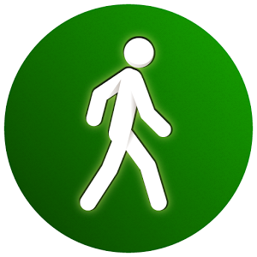

**Ciele**

* priniesť radosť z cesty do školy;
* dobrý pocit z toho, že robím niečo pre svoje zdravie;
* zvýšenie fyzickej aktivity a boj proti obezite;
* ochrana životného prostredia, zníženie motorovej dopravy v okolí škôl;...

**Pravidlá**

* Zúčastniť sa môžu všetci žiaci Strednej zdravotníckej školy Žilina bez obmedzenia.
* Podujatie sa realizuje počas Európskeho týždňa mobility, teda

**od 16. do 22. septembra 2019.**

* Každý súťažiaci potvrdzuje, že rešpektuje pravidlá súťaže a všetky potrebné údaje nahlási čestne a pravdivo.

**Priebeh**

* Žiak si prostredníctvom mobilného telefónu stiahne ľubovoľnú aplikáciu, ktorá odmeria prejdenú vzdialenosť počas každého dňa súťažného týždňa, v nastaveniach uvedie svoje identifikačné údaje.
* Ak žiak preukáže, že každý deň prešiel vzdialenosť minimálne **3 km** príde si po skončení súťaže pre zelenú kartu. Tá sa bude vydávať **v piatok 27. septembra v učebni číslo 26 (Rekondično-relaxačné centrum) v čase od 8:00 do 12:15 hod.**
* Študent uplatní kartu tak, že ju predloží učiteľovi na ľubovoľnom predmete. Vyučujúci kartu následne prevezme.

**Odmena**

* Po predložení zelenej karty môže žiak **jedenkrát odmietnuť ústnu odpoveď** na ľubovoľnom predmete v školskom roku 2019 bez akýchkoľvek komplikácií.

**Zelená karta – chôdzou ku zdraviu**